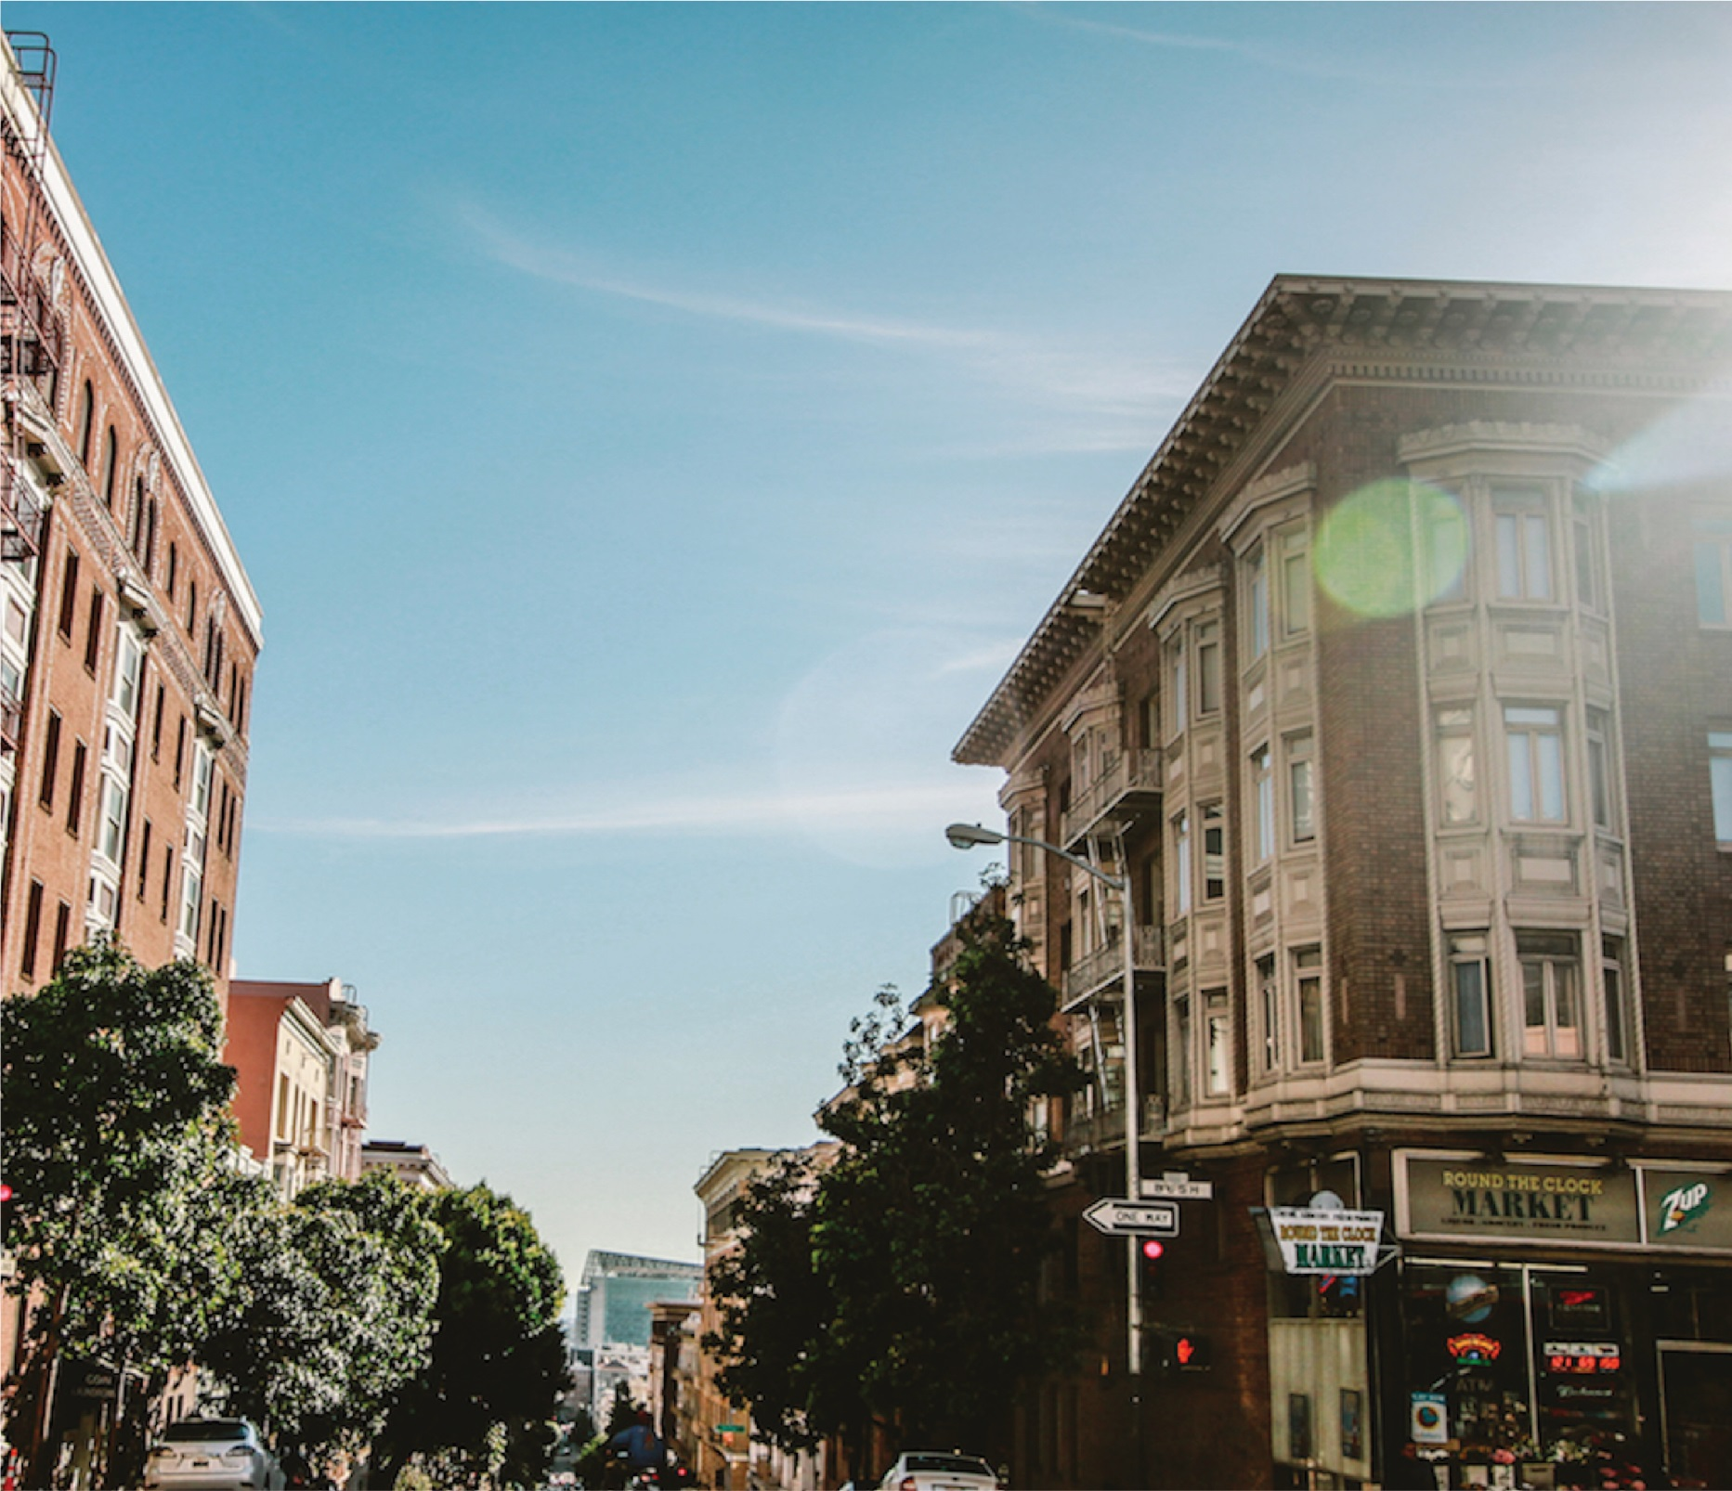

|  |
| --- |
| RAPPORTENS TITEL  2018 |
|  |
| 17. juli  FIRMANAVN  Skrevet af: Dit navn |



# Titeloverskrift

|  |
| --- |
| Undertiteltekst her Kom i gang med det samme ved at trykke på en pladsholdertekst (som denne tekst) og begynde at skrive for at erstatte teksten med din egen.  Vil du indsætte et billede fra dine filer eller tilføje en figur, et tekstfelt eller en tabel? Det er nemt! Du skal bare trykke på den indstilling, du vil bruge, på fanen Indsæt på båndet. |
| *"Find endnu flere brugervenlige værktøjer på fanen Indsæt. Du kan f.eks. tilføje et link eller indsætte en kommentar"* |
| Kom i gang med det samme ved at trykke på en pladsholdertekst (som denne tekst) og begynde at skrive for at erstatte teksten med din egen.  Vil du indsætte et billede fra dine filer eller tilføje en figur, et tekstfelt eller en tabel? Det er nemt! Du skal bare trykke på den indstilling, du vil bruge, på fanen Indsæt på båndet. |